La Facultad de Odontología de la UNLP, el Sr. Decano Prof. Dr. Lazo Gabriel, la Sra. Vicedecana Prof. Dra. María Mercedes Medina y comunidad educativa, en su carácter de agentes de salud, y con la intención de preservar la salud colectiva, adhieren a las recomendaciones referentes a la prevención de las infecciones transmisibles y reafirman su fuerte compromiso en el cumplimiento de la normativa vigente, reflejándose en la prevención la herramienta más poderosa para el cuidado de la salud y entendiendo a la misma como un bien social que insta a todos a tomar las medidas pertinentes para su cuidado.

**NO PERDER LA OPORTUNIDAD DE VACUNARSE EN AQUELLAS INMUNOPREVENIBLES**

El presente protocolo adhiere a recomendaciones de organismos nacionales e internacionales, encontrando basamento además en **LAS DISPOSICIONES Y NORMATIVAS VIGENTES EN EL MANUAL DE PROCEDIMIENTOS Decanato Prof. Dr. Lazo Gabriel, Prosecretaria de Seguridad e Higiene y Comité de Bioseguridad de la FOLPUNLP** *(material para descargar página FOLP)*

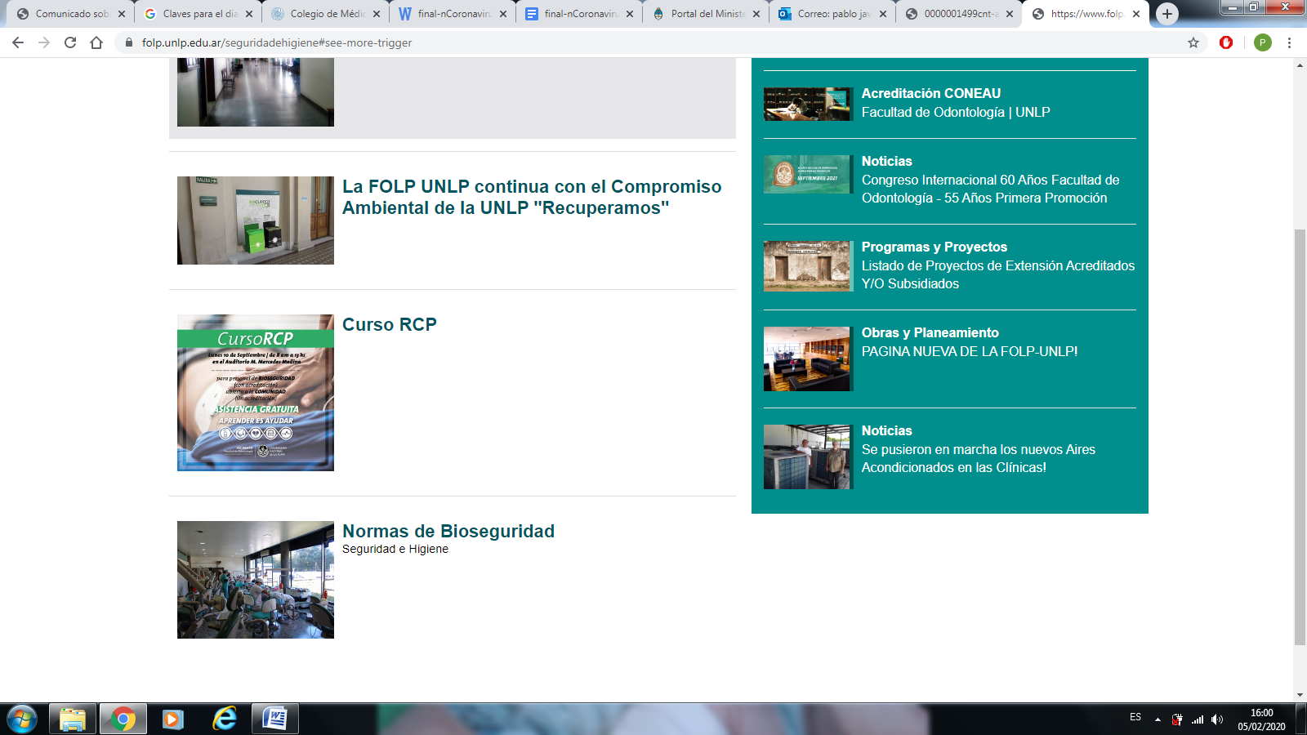

Dichas normativas serán aplicadas **CON ESTRICTO CARÁCTER OBLIGATORIO** por todo el personal docente asistencial, de residencia, estudiantes y pacientes que requieran atención odontológica.

**IMPORTANTE:** como norma universal todo personal asistencial docente, estudiantes, apoyo técnico de laboratorio, mantenimiento y administrativo debe practicar el LAVADO DE MANOS según recomendaciones OMS, norma universal de higiene.

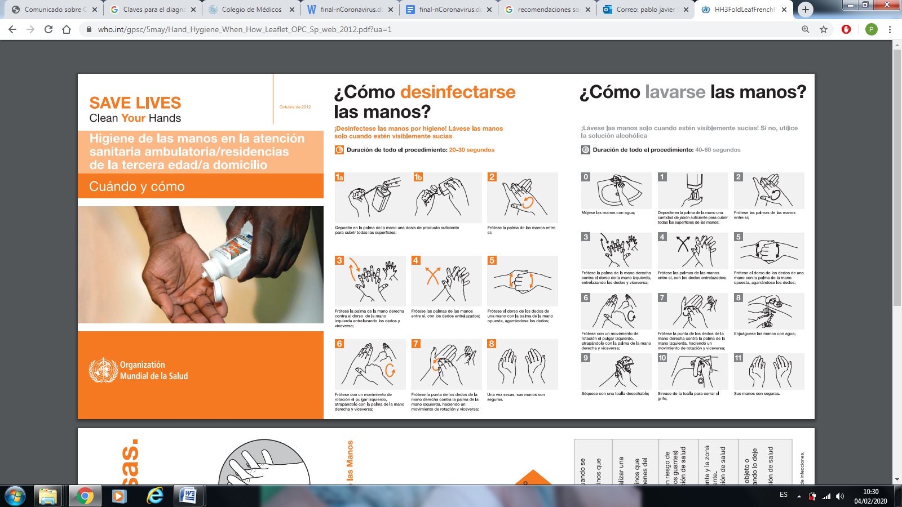

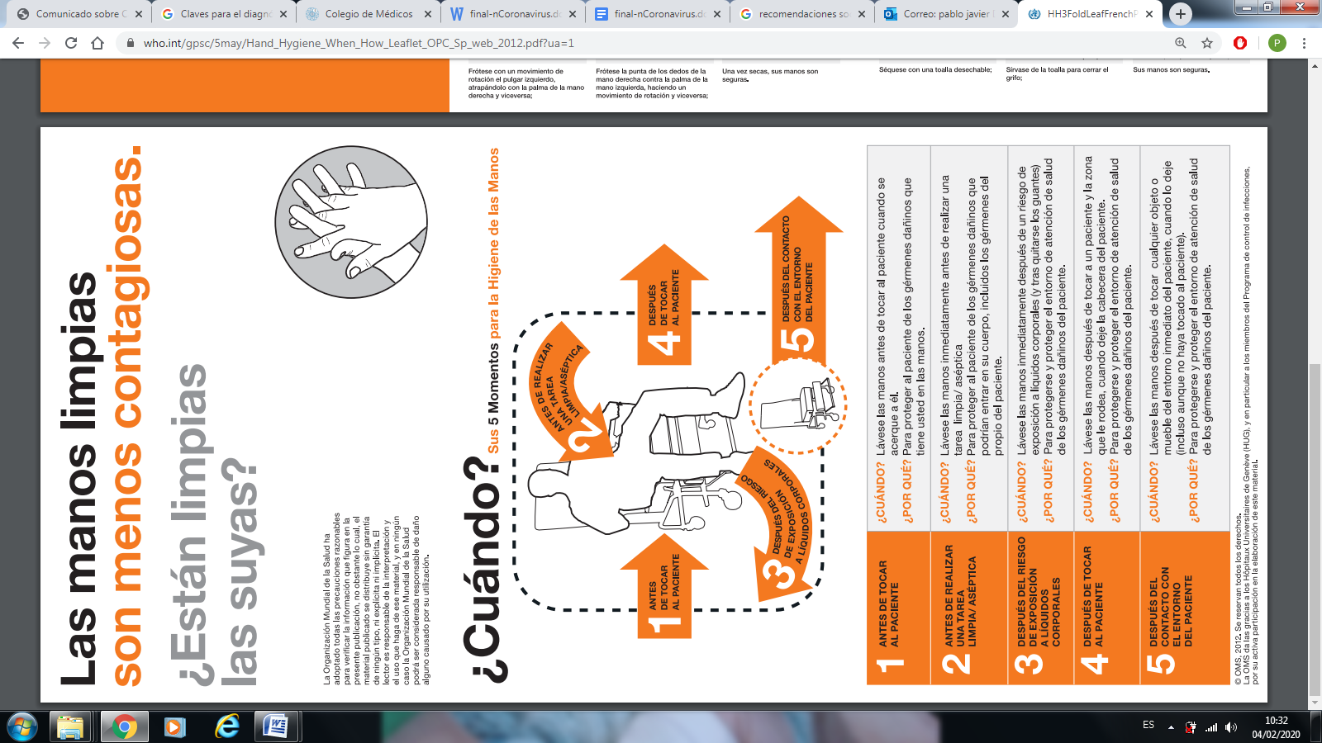

NORMAS UNIVERSALES DE BIOSEGURIDAD MINIMA PARA APLICACIÓN EN TAREAS ASISTENCIALES (atención de pacientes en clínica)

**Prevención**

“Es clave la adherencia a las normas de bioseguridad para la prevención de las infección y evitar la presentación de casos secundarios”

Las **medidas de prevención** para enfermedades de transmisión respiratoria contemplan:

* Evitar el contacto cercano con personas que cursan una infección respiratoria
* ***higiene de manos*** *(ver recomendaciones OMS)* ***frecuente y especialmente después del contacto directo con personas enfermas y su medio ambiente***
* ***Las personas con infección respiratoria deberán cubrirse la boca con el pliegue del codo o pañuelo descartable al toser y lavarse las manos*** *(ver recomendaciones OMS)*
* Reforzar las medidas de prevención estándar en las instituciones de salud
* Manejo adecuado del ambiente y de los residuos patológicos
* Implementación de medidas estrictas de control de infecciones y de contacto
* Definición de áreas de espera específicas para los pacientes sintomáticos y ventilación ambiental frecuente y adecuada dentro de los establecimientos de salud
* Limpieza del entorno
* *2019-n-Coronavirus: agente causal de una enfermedad emergente*

González Ayala Silvia E.

* *GUIA DE VIGILANCIA EPIDEMIOLOGICA Y RECOMENDACIONES PARA LA PREVENCION Y DIAGNOSTICO DE LAS INFECCIONES RESPIRATORIAS AGUDAS EN ARGENINA*. Ministerio de Salud de la Nación Argentina.
* Ministerio Salud de la Nación. Alerta epidemiológica. Información sobre nuevo Coronavirus circulante. Ministerio Salud Nación, Argentina, 22 enero 2020. Disponible en: <https://www.argentina.gob.ar/sites/default/files/20200123-coronavirus-alerta-epidemiologica-argentina.pdf>
* HKUMed. LKS Faculty of Medicine School of Public Health. Detection of 2019 novel coronavirus (2019-nCoV) in suspected human cases by RT-PCR. Disponible en: <https://www.who.int/docs/default-source/coronaviruse/peiris-protocol-16-1-20.pdf?sfvrsn=af1aac73_4>

**Se recomienda a los equipos de salud las siguientes precauciones estándar y de contacto**

- Higiene de manos; de acuerdo a las ***recomendaciones de la OMS*** *(ver recomendaciones OMS 5 momentos para la higiene de las manos en la atención odontológica)*

- Uso de guantes descartables. Es necesario prestar especial atención a su retiro una vez efectuada la atención del paciente. En el sitio de descarte de guantes se colocarán formaldehido (formalina) que al sublimarse, sus vapores actúan contra virus sensibles a la misma.

- Barbijo impermeable que debe cubrir herméticamente cavidad bucal y fosas nasales del operador y asistente

- Protección ocular adecuada

Además, los equipos dentales o elementos en el entorno del paciente que puedan haber sido contaminados con fluidos corporales infecciosos deben manipularse de manera que se evite la transmisión de agentes infecciosos (por ejemplo, use guantes para contacto directo, descarte equipos muy sucios en contenedores adecuados, limpie y desinfecte con hipoclorito al 10% o esterilice adecuadamente equipo reutilizable antes de usar en otro paciente).

* *GUIA DE VIGILANCIA EPIDEMIOLOGICA Y RECOMENDACIONES PARA LA PREVENCION Y DIAGNOSTICO DE LAS INFECCIONES RESPIRATORIAS AGUDAS EN ARGENINA*. Ministerio de Salud de la Nación Argentina.

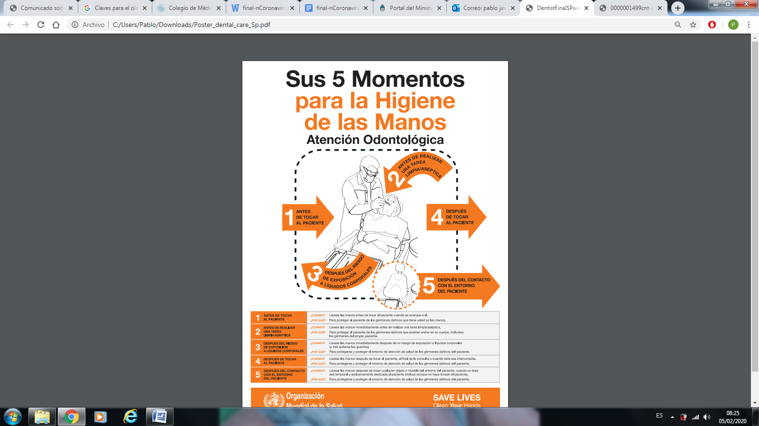

RECOMENDACIONES PARA LIMITAR LA ENFERMEDAD EN EL LUGAR DE TRABAJO HIGIENE GENERAL

•Durante el horario laboral se debe higienizar con lavandina al 10% o con alcohol al 70% los baños, picaportes de puertas de sectores de alto tránsito o de baños, teléfonos fijos, barandas de escaleras, botonera de ascensores, vajilla, otros materiales y superficies, etc.

•Asegurar que los ambientes cerrados sean ventilados en distintos horarios.

•El personal de limpieza que realiza las tareas de higiene de baños y áreas comunes lo hará con guantes desechables.

•Lavarse las manos frecuentemente con agua y jabón o utilizar alcohol en gel, especialmente después de toser o estornudar.

•Evitar tocarse la boca, la nariz o los ojos, especialmente con manos sin lavar.

•Al toser o estornudar, cubrirse la nariz y boca con un pañuelo o papel descartable, con el pliegue interno del codo, para no diseminar partículas infectadas en el ambiente, y desechar el pañuelo en la basura después de su uso. Se deben lavar las manos inmediatamente después.

•No auto medicarse, y no ingerir aspirinas.

* *GUIA DE VIGILANCIA EPIDEMIOLOGICA Y RECOMENDACIONES PARA LA PREVENCION Y DIAGNOSTICO DE LAS INFECCIONES RESPIRATORIAS AGUDAS EN ARGENINA*. Ministerio de Salud de la Nación Argentina.

RECOMENDACIONES GENERALES A LA POBLACIÓN PARA EVITAR LA TRANSMISIÓN DE VIRUS RESPIRATORIOS

Es fundamental recordar la importancia de la PARTICIPACIÓN SOCIAL en el control de las infecciones respiratorias, por ello, es necesario cumplimiento de los siguientes puntos:

•Lavar frecuente las manos con agua y jabón.

•Cubrir con el codo la boca y la nariz al toser y estornudar y lavarse las manos inmediatamente. •Tirar a la basura los pañuelos descartables inmediatamente después de usarlos.

•No compartir cubiertos ni vasos.

•Limpiar las superficies que tocan los enfermos con agua lavandina al 10% y detergente o jabón, o alcohol al 70%

•Ventilar bien la casa cuando sea posible.

•Recomendar la vacunación antigripal a aquellas personas que pertenecen a grupos de riesgo. En caso de viaje a países con circulación de virus emergentes se recomienda además:

•Evitar lugares que puedan estar contaminados con heces de aves.

•Comer alimentos que estén completamente cocinados.

•Si el jabón y el agua no están disponibles, limpiar las manos con un desinfectante de manos que contenga por lo menos el 60% de alcohol.

•No tocarse los ojos, la nariz o la boca. En caso de necesitarlo, asegurar la higiene de manos. •Tratar de evitar el contacto cercano, como besar, abrazar o compartir utensilios o vasos.

•En caso de sentirse enfermo, realizar una consulta médica, especialmente ante síntomas de fiebre, tos o dificultad para respirar. Informar a su médico/a el antecedente de viaje.

* *GUIA DE VIGILANCIA EPIDEMIOLOGICA Y RECOMENDACIONES PARA LA PREVENCION Y DIAGNOSTICO DE LAS INFECCIONES RESPIRATORIAS AGUDAS EN ARGENINA*. Ministerio de Salud de la Nación Argentina.